**KARYA TULIS ILMIAH**

**ANALISIS KOMPARATIF CEMARAN *Escherichia coli* PADA**

**SUMBER AIR DAERAH STUNTING DI KECAMATAN SAWIT SEBERANG, KABUPATEN LANGKAT**



**DORMASI JESICA LUMBAN BATU**

**P07534021167**

**KEMENTERIAN KESEHATAN REPUBLIK INDONESIA** **POLITEKNIK KESEHATAN MEDAN**

**JURUSAN TEKNOLOGI LABORATORIUM MEDIS**

**PROGRAM STUDI DIPLOMA III TEKNOLOGI LABORATORIUM MEDIS**

**2024**

**KARYA TULIS ILMIAH**

**ANALISIS KOMPARATIF CEMARAN *Escherichia coli* PADA**

**SUMBER AIR DAERAH STUNTING DI KECAMATAN SAWIT SEBERANG, KABUPATEN LANGKAT**



Sebagai Syarat Menyelesaikan Pendidikan Program Studi Diploma III

**DORMASI JESICA LUMBAN BATU**

**P07534021167**

**KEMENTERIAN KESEHATAN REPUBLIK INDONESIA** **POLITEKNIK KESEHATAN MEDAN**

**JURUSAN TEKNOLOGI LABORATORIUM MEDIS**

**PROGRAM STUDI DIPLOMA III TEKNOLOGI LABORATORIUM MEDIS**

**2024**

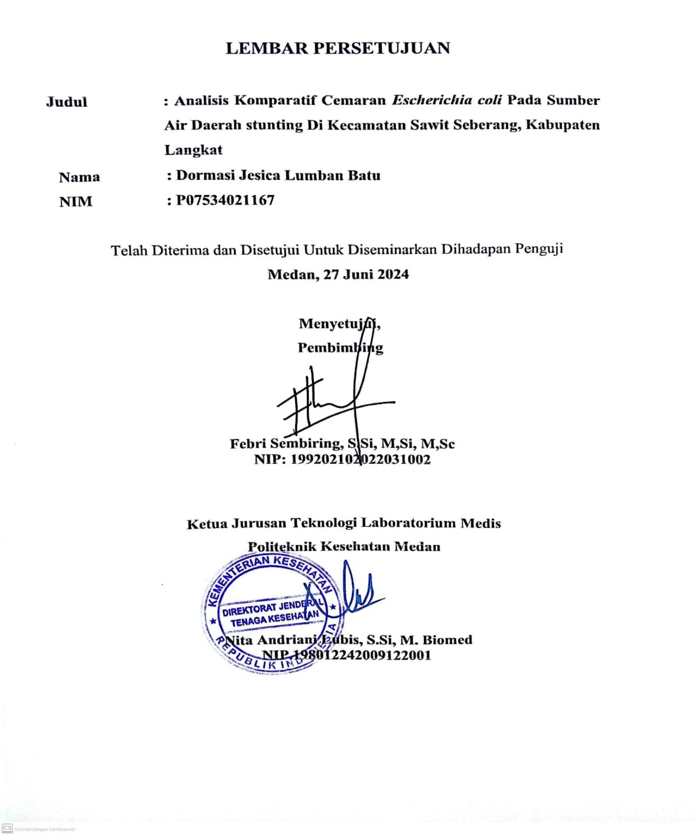

# 

# PERNYATAAN

**Analisis Komparatif Cemaran *Escherichia coli* Pada Sumber Air Daerah Stunting Di Kecamatan Sawit Seberang, Kabupaten Langkat**

Dengan ini saya menyatakan bahwa dalam Karya Tulis Ilmiah ini tidak terdapat karya yang pernah diajukan untuk disuatu perguruan tinggi, dan sepanjang sepengetahuan saya juga tidak terdapat karya atau pendapat yang pernah ditulis atau diterbitkan oleh orang lain, kecuali yang secara tertulis diacu dalam naskah ini dan disebut dalam daftar pustaka.

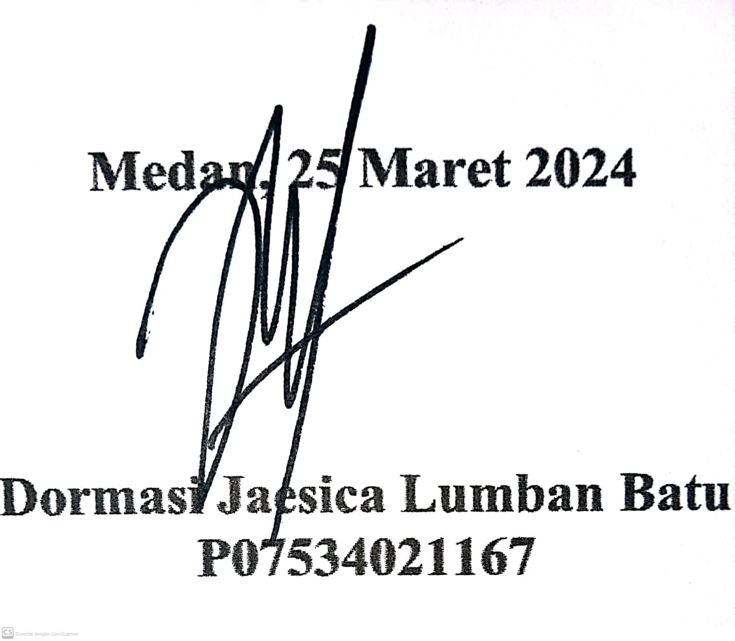

# 

# ABSTRAK

**Dormasi Jesica Lumban Batu**

**Analisis Komparatif Cemaran *Escherichia coli* Pada Sumber Air Daerah Stunting Di Kecamatan Sawit Seberang, Kabupaten Langkat**

Dibimbing oleh **Febri Sembiring, S.Si, M.Si, M.Sc**

Stunting merupakan suatu gangguan tumbuh kembang anak yang berada dibawah standar WHO berdasarkan tinggi badan anak. Air minum adalah air yang sudah melalui proses pengolahan dan sudah memenuhi standar Permenkes. Penelitian ini bertujuan untuk melihat perbandingan cemaran bakteri *Escherichia coli*. Jenis penelitian yang digunakan deskriptif kuantitatif yang bertujuan untuk mendeskripsikan berdasarkan persentase bakteri *Escherichia coli* pada lima desa untuk melihat perbandingan cemaran bakteri Escherichia coli pada air tersebut dan untuk diuji kelayakannya agar dapat dikonsumsi dan dipergunakan dalam kehidupan sehari-hari secara biologis dengan menggunakan metode Membran Filter. Penelitian dilakukan ada bulan April - Mei 2024 dengan 27 jumlah sampel sumber air minum rumah tangga keluarga stunting. Berdasarkan penelitian yang dilakukan diperoleh hasil Empat desa memiliki perbandinganyang sama, dimana keempat desa cemaran bakterinya menyentuh angka 100% dan satu desa memiliki persentase cemaran *Escherichia coli* pada angka 66,67%. Sedangkan untuk *Coliform* tiga desa memiliki angka yang sama yaitu persentase 100% dan dua desa lainnya berada pada persentase 11% dan 0%*.*

Katakunci: Air, *Escherichia coli*, Membran Filter, Stunting

# KATA PENGANTAR

Puji dan syukur penulis panjatkan kepada Tuhan Yang Maha Esa yang sudah memberikan rezeki dan rahmat-Nya. Sehingga, penulis mampu menyelesaikan Karya Tulis Ilmiah dengan judul “**Analisis Komparatif Cemaran *Escherichia coli* Pada Sumber Air Daerah Stunting Di Kecamatan Sawit Seberang, Kabupaten Langkat**”. Karya Tulis Ilmiah ini disusun untuk memenuhi syarat dan ketentuan dalam menyelesaikan pendidikan Program Studi Diploma III di Poltekkes Medan Jurusan D III Teknologi Laboratorium Medis.

Pada penyusunan Karya Tulis Ilmiah ini penulis banyak mendapatkan bimbingan, bantuan, arahan, serta doa dari banyak pihak. Maka dari itu penulis ingin mengucapkan terimakasih kepada:

1. Ibu Dr. R.R. Sri Arini Winarti Rinawati, SKM, M.KEP selaku Direktur Politeknik Kesehatan Medan, atas kesempatan yang telah diberikan kepada penulis untuk menerima dan menyelesaikan pendidikan Ahli Teknologi Laboratorium Medis.
2. Ibu Nita Andriani Lubis, S.Si, M.Biomedselaku Ketua Jurusan Teknologi Laboratorium Medis Medan.
3. Bapak Febri Sembiring, S.Si, M.Si, M.Sc selaku pembimbing dan ketua penguji yang selalu memberikan waktu, bimbingan, serta arahan sehingga penulis mampu menyelesaikan Karya Tulis Ilmiah ini.
4. Ibu Dewi Setiyawati SKM, M.Kes selaku penguji I dan Ibu Gabriella Septiani Nasution, SKM, M.Si selaku penguji II yang sudah memberikan masukan, kiritikan, dan saran dalam penyempurnaan Karya Tulis Ilmiah ini.
5. Seluruh Dosen dan Staf Pegawai di Jurusan D-III Teknologi Laboratorium Medis Medan.
6. Teristimewa untuk kedua Orang Tua tercinta, Ayah saya Raudin Kuraden Lumban Batu dan Ibu saya Riris Basaria Sitorus, dan adik-adik saya yang sudah memberikan kekuatan, doa, serta dukungan kasih sayang kepada saya untuk menyelesaikan Karya Tulis Ilmiah ini dan selama menempuh pendidikan di Politeknik Kesehatan Medan Jurusan Teknologi Laboratorium Medis.
7. Sahabat sejawat dan seluruh teman-teman jurusan Teknologi Laboratorium Medis angkatan 2021 yang selalu memberikan motivasi dan dorongan kepada penulis dalam menyelesaikan Karya Tulis Ilmiah Ini.

Penulis menyadari masih terhadap kekurangan dan kesalahan dalam penyusunan dan penulisan Karya Tulis Ilmiah ini. Oleh sebab itu penulis sangat mengharapkan kritik dan saran yang membangun dari pembaca demi penyempurnaan Karya Tulis Ilmiah ini.

Akhir kata kiranya Karya Tulis Ilmiah ini dapat memberikan manfaat bagi penulis maupun pembaca.

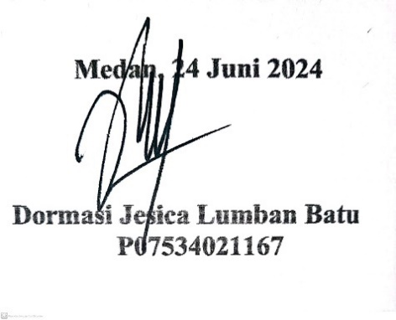

# DAFTAR ISI

**LEMBAR PERSETUJUAN...................................................................................i**

**LEMBAR PENGESAHAN...................................................................................ii**

**PERNYATAAN....................................................................................................iii**

**ABSTRACT iv**

**ABSTRAK v**

**KATA PENGANTAR vi**

**DAFTAR ISI viii**

**DAFTAR TABEL x**

**DAFTAR GAMBAR xi**

**DAFTAR LAMPIRAN xii**

**BAB I PENDAHULUAN 1**

1.1. Latar Belakang 1

1.2. Rumusan masalah 3

1.3. Tujuan Penelitian 3

1.4. Manfaat Penelitian 3

**BAB II TINJAUAN PUSTAKA 4**

2.1. Stunting 4

2.2. Diare dan Hubungan dengan Stunting 4

2.3. *Escherichia coli* 5

2.4. Sumber Air Minum 9

**BAB III METODE PENELITIAN 10**

3.1. Jenis Penelitian 10

3.2. Alur Penelitian 10

3.3. Populasi Dan Sampel Penelitian 11

3.4. Lokasi Dan Waktu Penelitian 11

3.5. Variabel Penelitian 11

3.6. Defenisi Operasional 12

3.7. Alat Dan Bahan 12

3.8. Prosedur Kerja 13

3.9. Analisa Data 13

**BAB IV HASIL DAN PEMBAHASAN 14**

4.1. Hasil 14

4.2. Pembahasan 18

**BAB V KESIMPULAN DAN SARAN 21**

5.1. Kesimpulan 21

5.2. Saran 21

**DAFTAR PUSTAKA 22**

**Lampiran 25**

# DAFTAR TABEL

**Tabel 3.6** Defenisi Operasional.............................................................................12

**Tabel 4.1.** Hasil Pengujian *E. coli* dan *Coliform*...................................................15

# DAFTAR GAMBAR

**Gambar 2.1.** Hasil Pewarnaan Gram Escherihia coli dengan pembesaran 100x....5

**Gambar 3.1.** Alur Penelitian.................................................................................10

**Gambar 3.2** Lokasi Penelitian..............................................................................11

**Gambar 4.1** Penampakan bakteri pada medium CCA..........................................19

# DAFTAR LAMPIRAN

**Lampiran 1** *Informed Consent* (Lembar Persetujuan).........................................23

**Lampiran 2** *Etical Clearence.................................................................*..............24

**Lampiran 3** Surat Izin Penelitian.........................................................................25

**Lampiran 4** Surat Selesai Penelitian....................................................................26

**Lampiran 5** Kuesioner Penelitian.........................................................................27

**Lampiran 6** Dokumentasi Penelitian....................................................................30

**Lampiran 7** CV Peneliti.......................................................................................32